4. ВЕТВЛЕНИЕ С ПРОСТЫМ УСЛОВИЕМ
ПрИ-21. Морзюков М.А.

Операция 1:
Операция 2:
Операция 3: ABS
Условие:

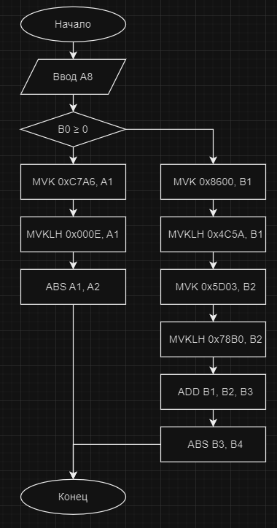

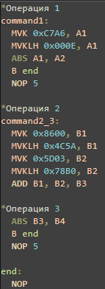

Командная строка | Регистры РОН командной строки |  | ЯПД процессора, используемая в командной строке
Командная строка | Имя | Прогноз содержимого Hex | Номер, Hex | Содержимое, Hex
CMPGT.L2X | B1 | 00000000/00000001 | 00000000 | 002018da
B.S2 |  |  | 00000004 | 30000292
B.S2 |  |  | 00000008 | 20000512
NOP 5 |  |  | 0000000c | 00008000
MVK.S1 | A1 | ffffc7a6 | 00000010 | 00e3d328
MVKH.S1 | A1 | 000ec7a6 | 00000014 | 00800768
ABS.L1 | A2 | 000ec7a6 | 00000018 | 01040358
B.S2 |  |  | 0000001c | 00000512
NOP 5 |  |  | 00000020 | 00008000
MVK.S2 | B1 | ffff8600 | 00000024 | 00c3002a
MVKH.S2 | B1 | 4c5a8600 | 00000028 | 00a62d6a
MVK.S2 | B2 | 00005d03 | 0000002c | 012e81aa
MVKH.S2 | B2 | 78b05d03 | 00000030 | 013c586a
ADD.S2 | B3 | c50ae303 | 00000034 | 018821e2
ABS.L2 | B4 | 3af51cfd | 00000038 | 020c035a
B.S2 |  |  | 0000003c | 00000112
NOP 5 |  |  | 00000040 | 00008000

